创建 AIGC 生图任务

最近更新时间：2026-05-01 03:45:45

本页目录：
- 1. 接口描述
- 2. 输入参数
- 3. 输出参数
- 4. 示例
- 示例1 发起生成 AIGC 图片的任务
- 5. 开发者资源
- 腾讯云 API 平台
- API Inspector
- SDK
- 命令行工具
- 6. 错误码

1. 接口描述
接口请求域名： vod.tencentcloudapi.com 。
该接口用于生成 AIGC 图片。接口处于内测阶段，如需使用请联系我们，接口调用会产生实际费用，请参考点播 AIGC 生图片计费文档。该功能结算模式为后付费，日结客户当天使用将在第二天出账，月结客户将在次月1日统一出上月使用费用。
默认接口请求频率限制：20次/秒。
推荐使用 API Explorer
点击调试
API Explorer 提供了在线调用、签名验证、SDK 代码生成和快速检索接口等能力。您可查看每次调用的请求内容和返回结果以及自动生成 SDK 调用示例。

2. 输入参数
以下请求参数列表仅列出了接口请求参数和部分公共参数，完整公共参数列表见 公共请求参数。
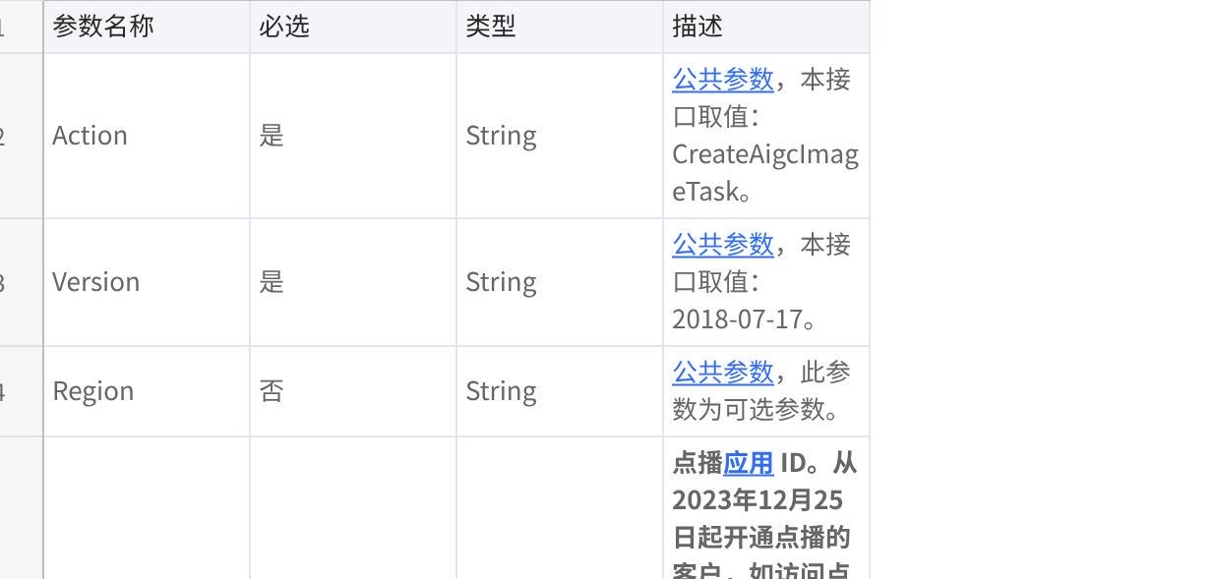
点击图片可查看完整电子表格

3. 输出参数
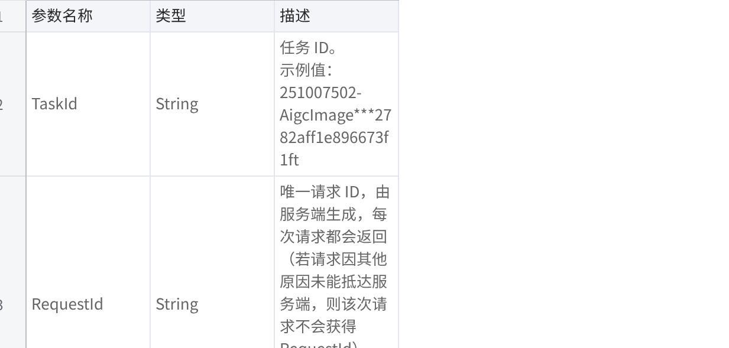
点击图片可查看完整电子表格

4. 示例

示例1 发起生成 AIGC 图片的任务

输入示例

Plain Text
POST / HTTP/1.1
Host: vod.tencentcloudapi.com
Content-Type: application/json
X-TC-Action: CreateAigcImageTask
<公共请求参数>
{
"SubAppId": 251007502,
"ModelName": "GEM",
"ModelVersion": "2.5",
"FileInfos": [
{
"FileId": "3704211***509819"
}
],
"Prompt": "generate a car",
"NegativePrompt": "red",
"EnhancePrompt": "Enabled",
"OutputConfig": {
"StorageMode": "Temporary",
"AspectRatio": "16:9",
"PersonGeneration": "AllowAdult",
"InputComplianceCheck": "Enabled",
"OutputComplianceCheck": "Enabled"
},
"SessionId": "mysession",
"SessionContext": "mySessionContext",
"TasksPriority": "10",
"ExtInfo": "myextinfo"
}

输出示例

JSON
{"Response": {"TaskId": "251007502-AigcImage***2782aff1e896673f1ft","RequestId": "f50d7667-72d8-46bb-a7e3-0613588971b6"}}

5. 开发者资源

腾讯云 API 平台
腾讯云 API 平台 是综合 API 文档、错误码、API Explorer 及 SDK 等资源的统一查询平台，方便您从同一入口查询及使用腾讯云提供的所有 API 服务。

API Inspector
用户可通过 API Inspector 查看控制台每一步操作关联的 API 调用情况，并自动生成各语言版本的 API 代码，也可前往 API Explorer 进行在线调试。

SDK
云 API 3.0 提供了配套的开发工具集（SDK），支持多种编程语言，能更方便的调用 API。
- Tencent Cloud SDK 3.0 for Python: CNB, GitHub, Gitee
- Tencent Cloud SDK 3.0 for Java: CNB, GitHub, Gitee
- Tencent Cloud SDK 3.0 for PHP: CNB, GitHub, Gitee
- Tencent Cloud SDK 3.0 for Go: CNB, GitHub, Gitee
- Tencent Cloud SDK 3.0 for Node.js: CNB, GitHub, Gitee
- Tencent Cloud SDK 3.0 for .NET: CNB, GitHub, Gitee
- Tencent Cloud SDK 3.0 for C++: CNB, GitHub, Gitee
- Tencent Cloud SDK 3.0 for Ruby: CNB, GitHub, Gitee

命令行工具
- Tencent Cloud CLI 3.0

6. 错误码
以下仅列出了接口业务逻辑相关的错误码，其他错误码详见 公共错误码。
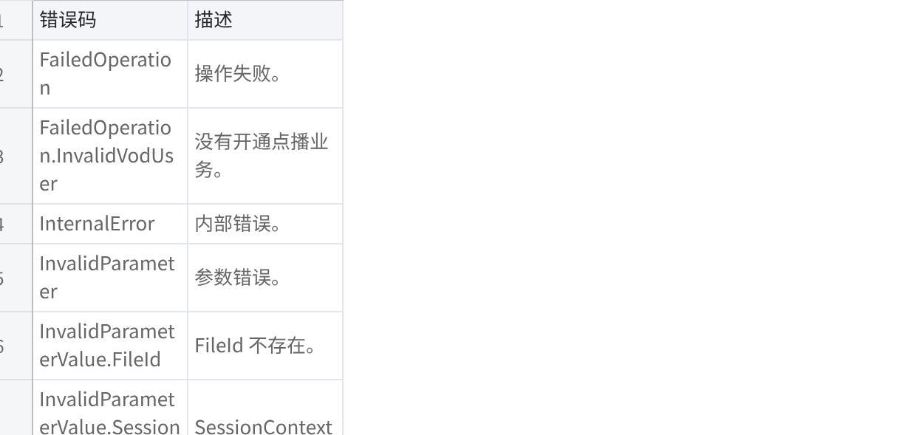
点击图片可查看完整电子表格

